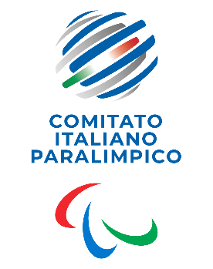
CIP Comitato Italiano Paralimpico

CALABRIA

PRESIDENTE 2025-2028

- SCAGLIOLA Antonino

